Лабораторні роботи № 9

Створення класів для моделі. Читання, зміна та видалення даних.

- Робота є продовженням лр.8. Перед початком виконання необхідно розмістити збережені в кінці лр.8 файли проекту до папки domains\localhost\group-list. Перевірте, чи запущена утиліта OpenServer. Якщо ні, виконайте п.4. лр1.
- Мета роботи – зосередити алгоритми роботи із даними в одному місці для можливості у подальшому виконання всіх операцій читання-запису через один клас. Починаємо із створення сласів, що відповідатимуть за опис об’єктів, із якими ми працюємо – це Група, Студент та Користувач.
Для початку створимо папку model, в ній папку entities, а в ній файл Group.php
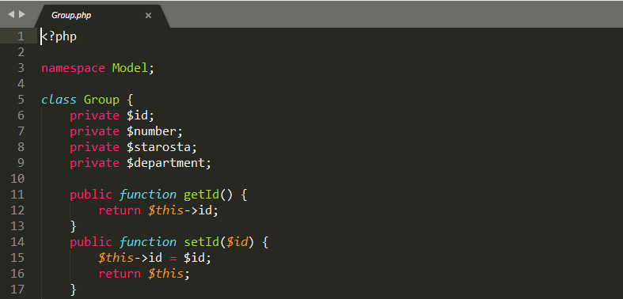
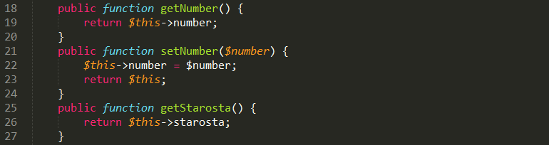
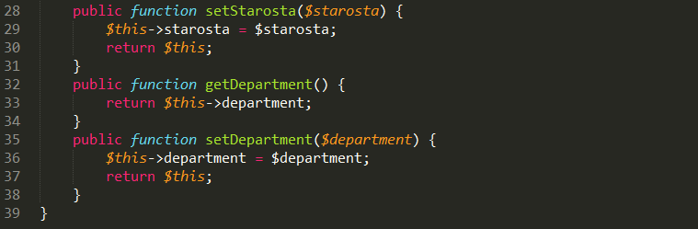

- В цій же папці (model/entities) створимо Student.php
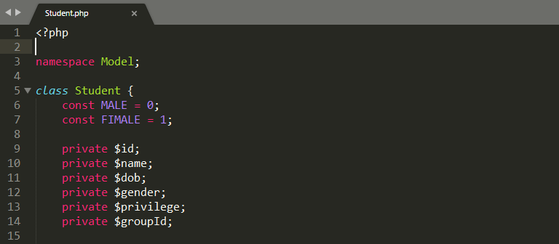
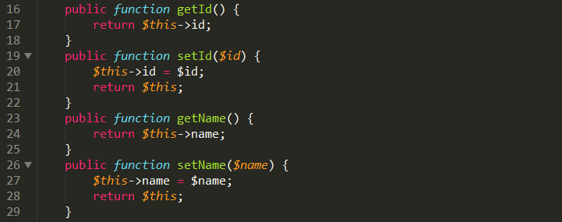
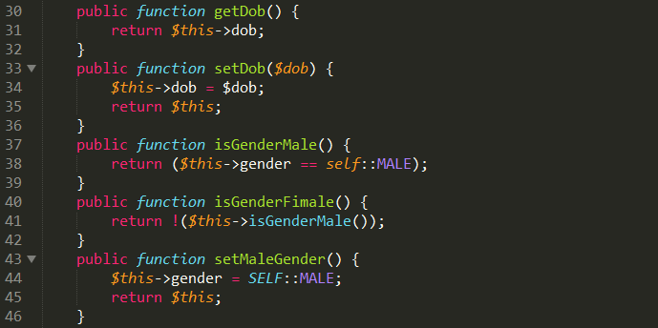
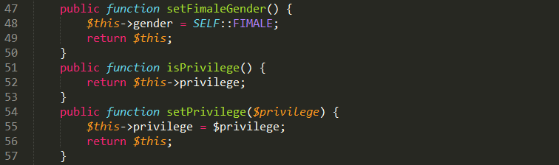
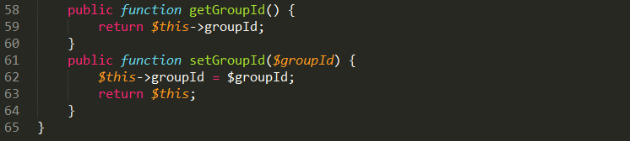

- В цій же папці (model/entities) створимо User.php
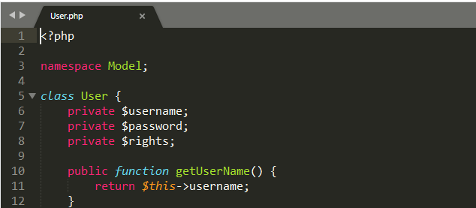
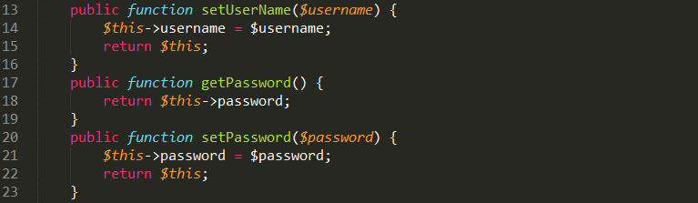
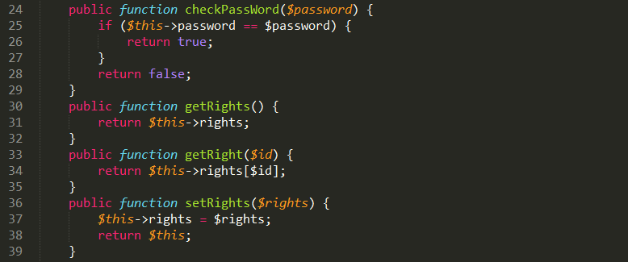
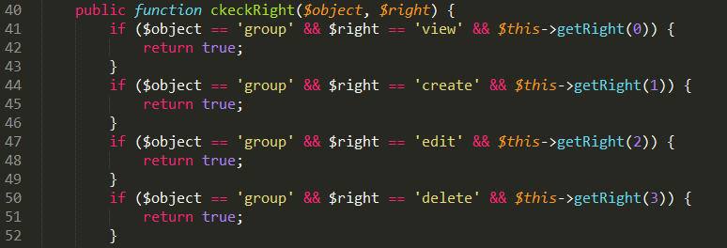
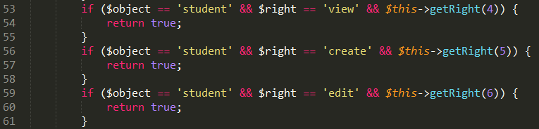
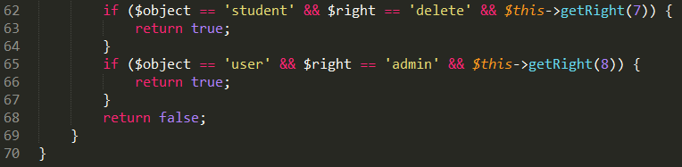

- В цій же папці (model/entities) розташуємо файл autorun.php для подальшого спрощення включення коду класів до проекту та порожній index.php (див.лр.8).
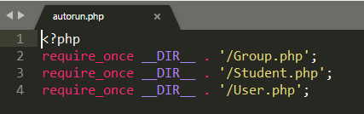
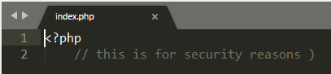

- Далі в папці model створимо файл Data.php із абстрактним класом, що декларуватиме методи, що має мати наступна модель, виконуватиме перевірку прав доступу користувача при зверненні до цих методів та матиме фабричний метод для отримання інстанції моделі в основному коді.
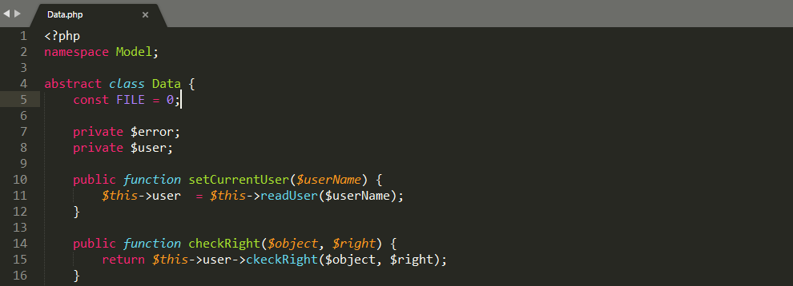
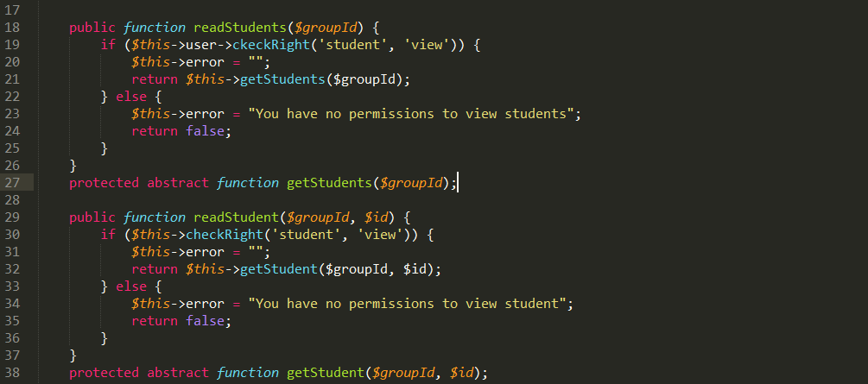
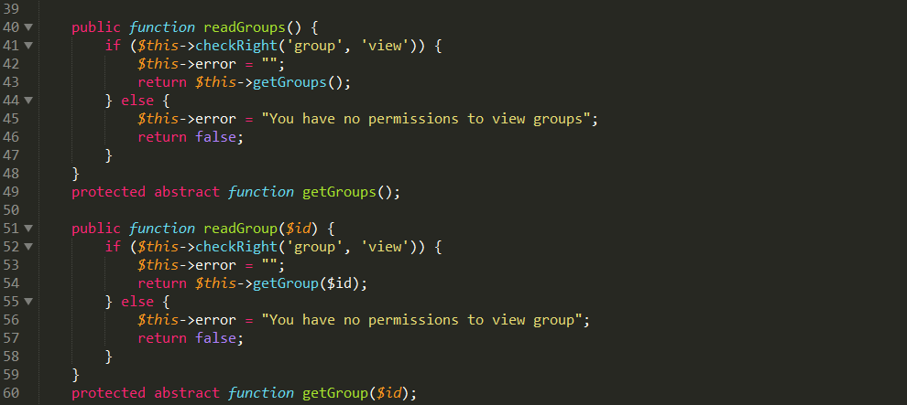
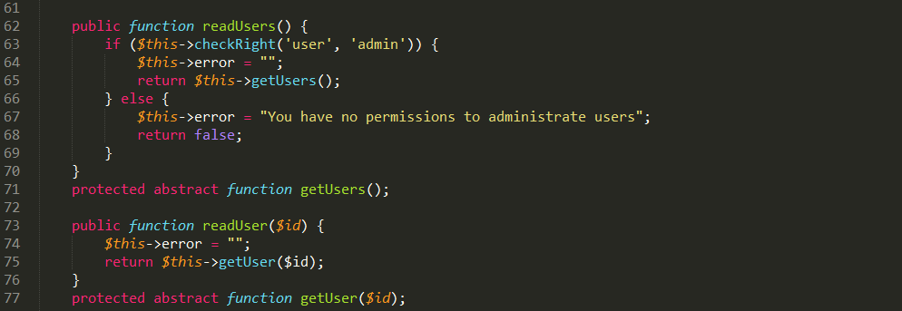
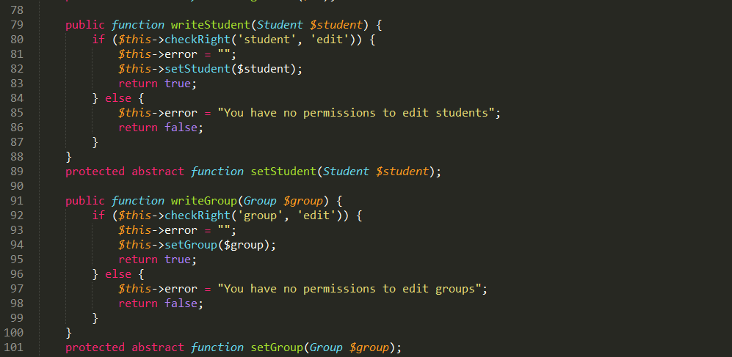
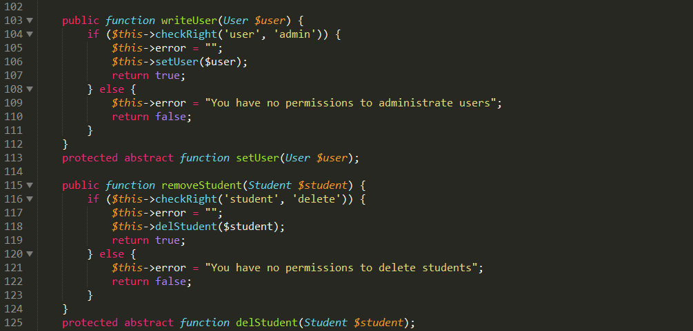
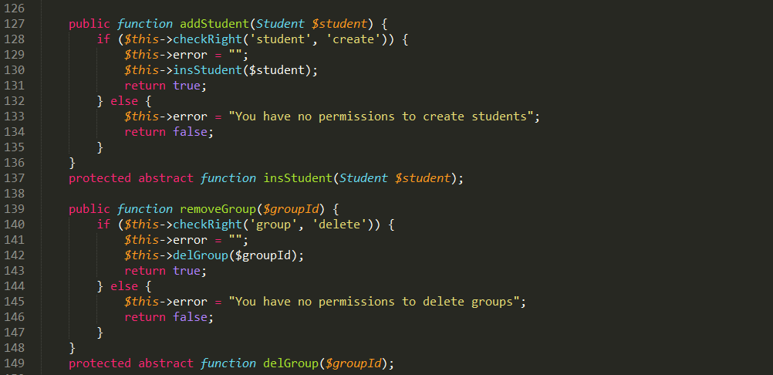
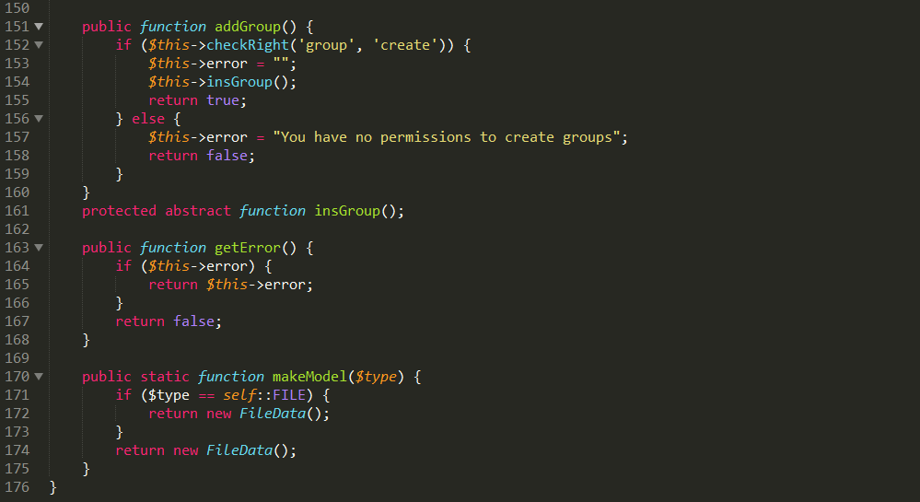

- Також в папці model в файлі FileData.php створюємо реалізацію абстрактного класу Data.php для варіанту збереження даних у файлах (так як ми працювали із даними дотепер).
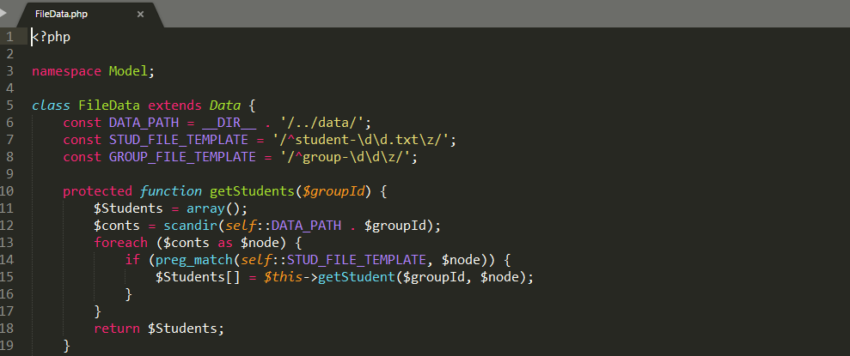
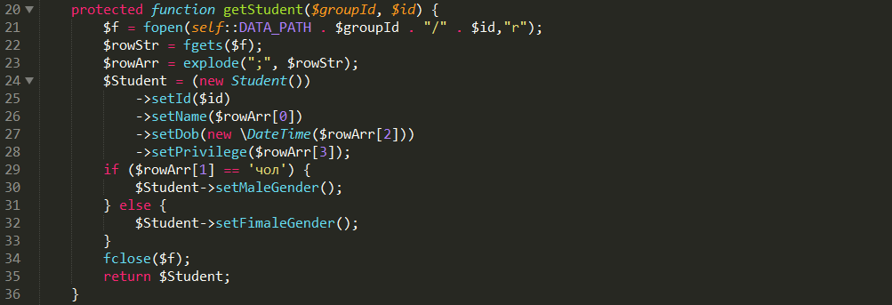
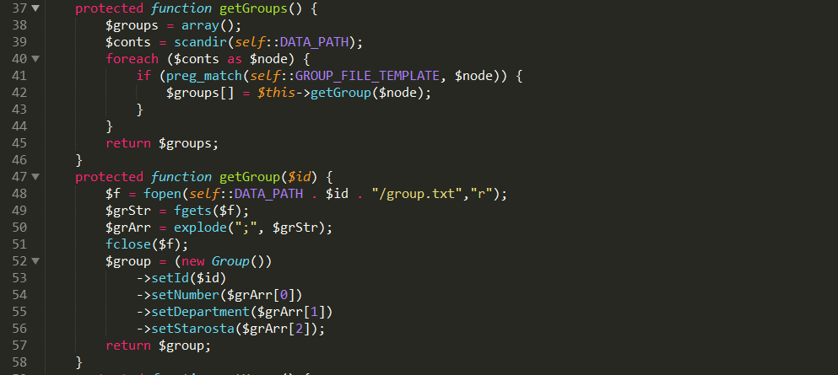
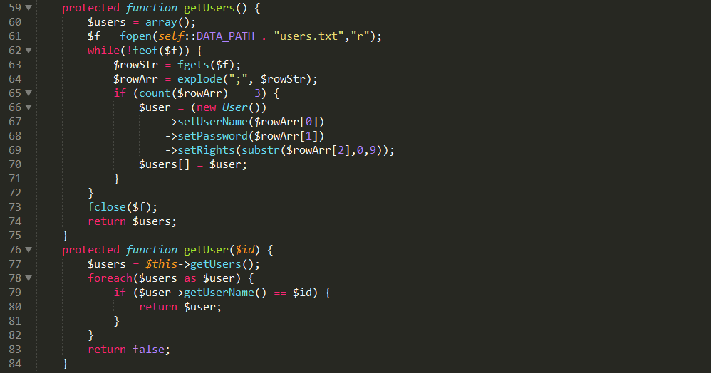
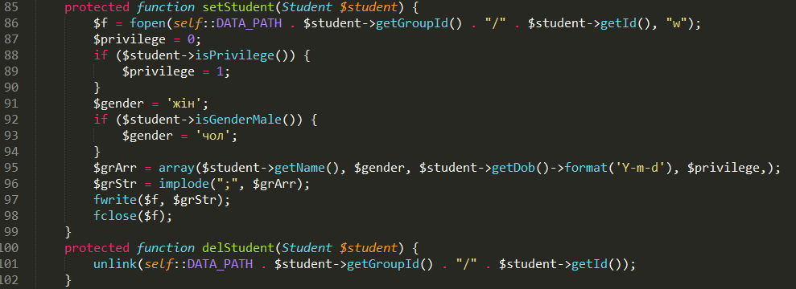
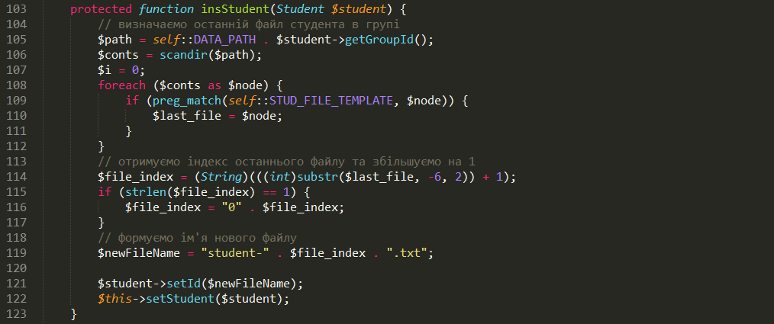
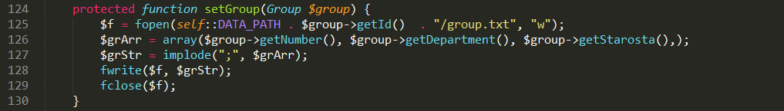
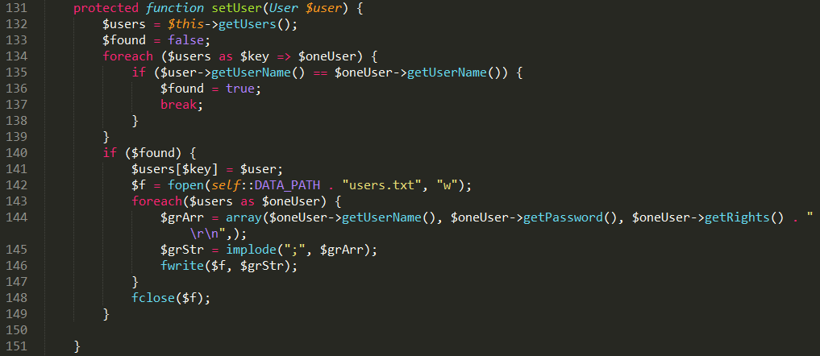
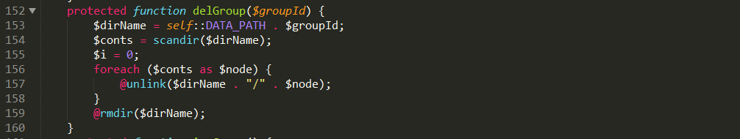
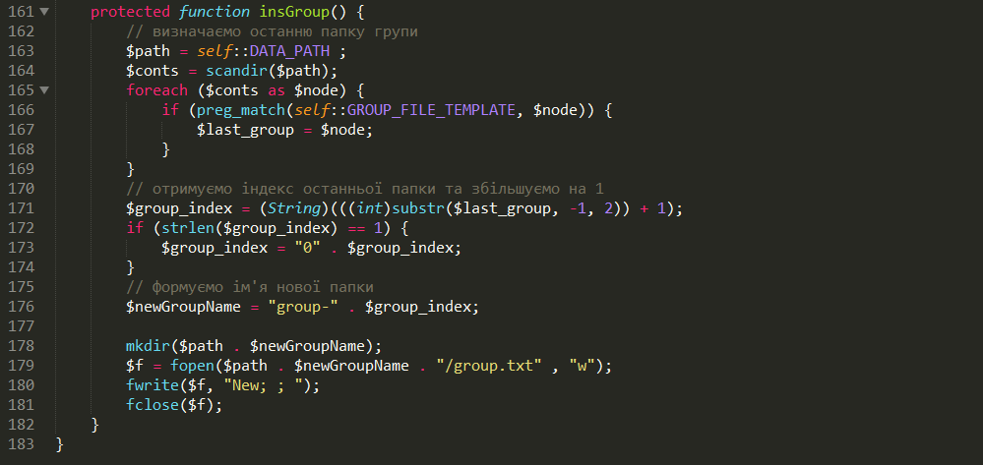

- Аналогічно для п.5 розмістимо у папці model autorun.php та index.php.
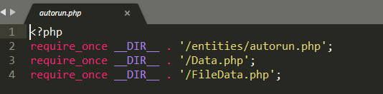
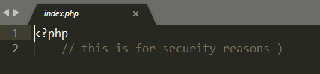

- Далі змінемо код наших сторінок для використання створеної моделі. Майже в усіх файлах необхідно буде підключити model/autorun.php, створити екземпляр моделі для файлового варіанту збереження даних і далі використовувати його для операцій читання/запису даних. Почитаємо з auth/login.php
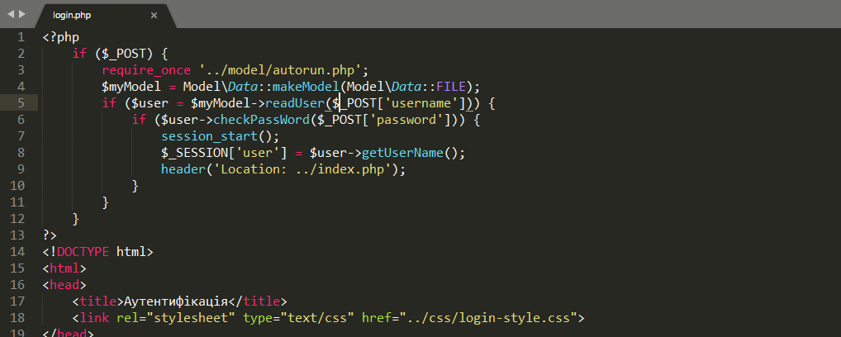
Відразу можна перевірити роботу логін-форми.

- Наступною змінюємо головну стоінку index.php
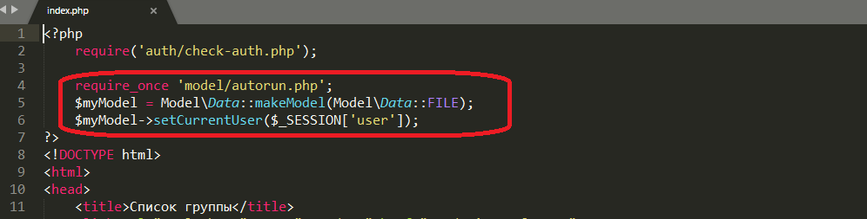
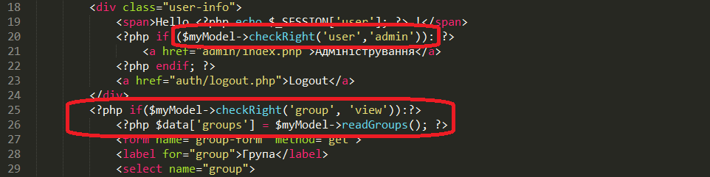
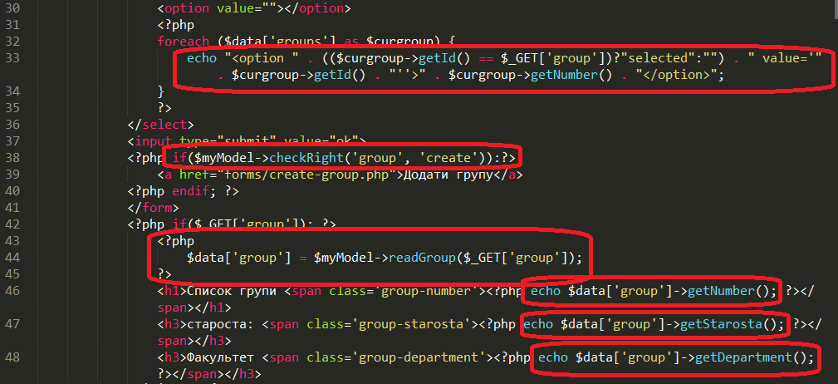
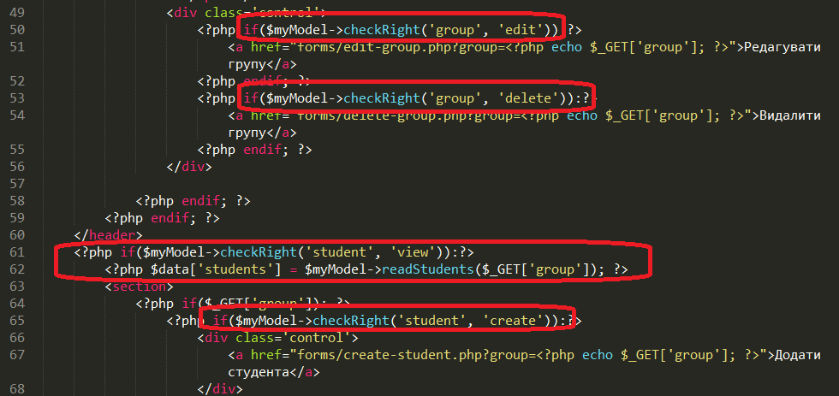
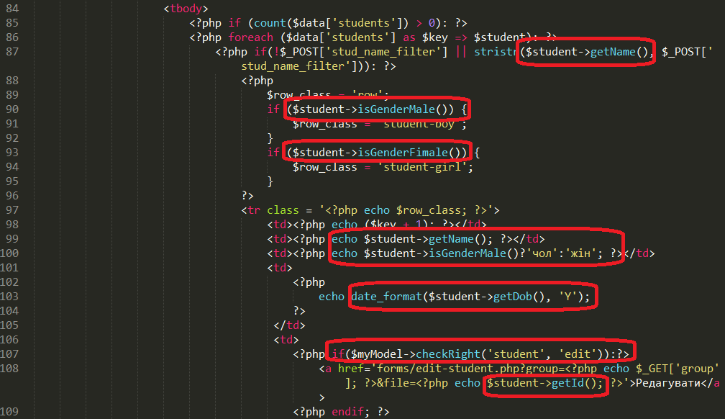
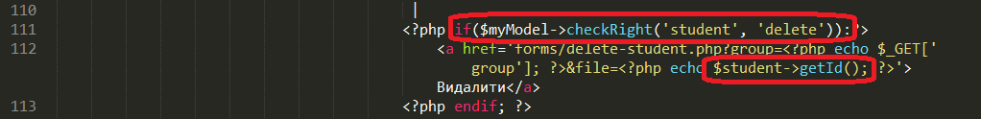
Перевірити роботу головної сторінки.

- Далі змінюємо форми додавання, зміни та редагування групи та студента в директорії forms.
create-group.php
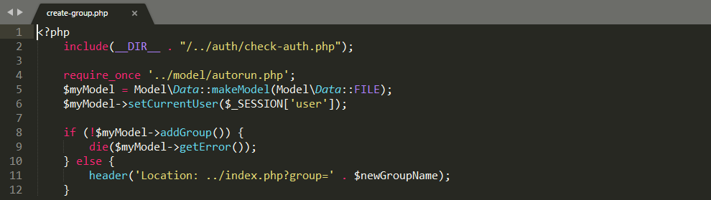

edit-group.php
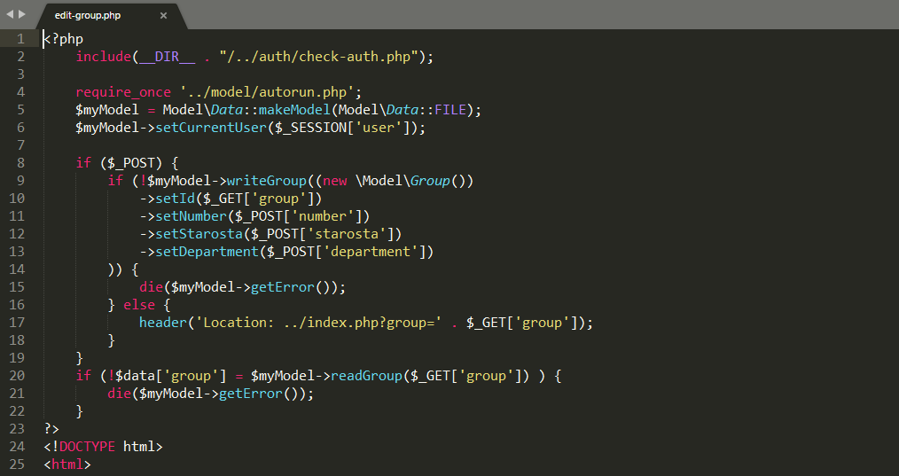
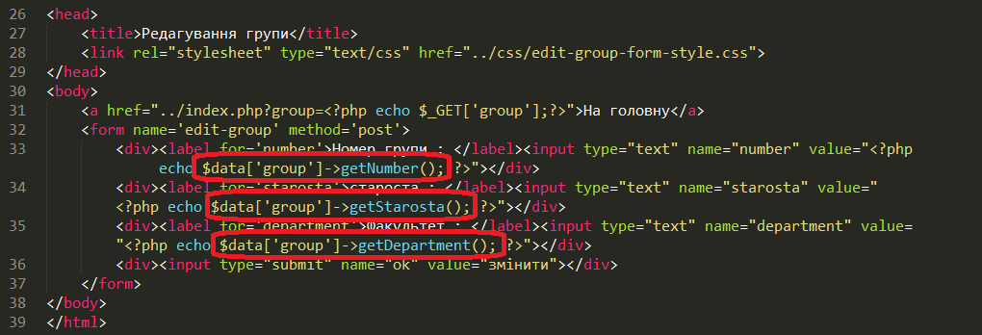

delete-group.php
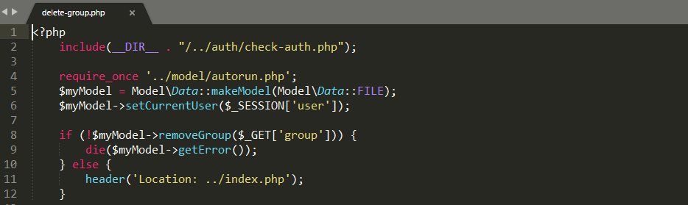

create-student.php
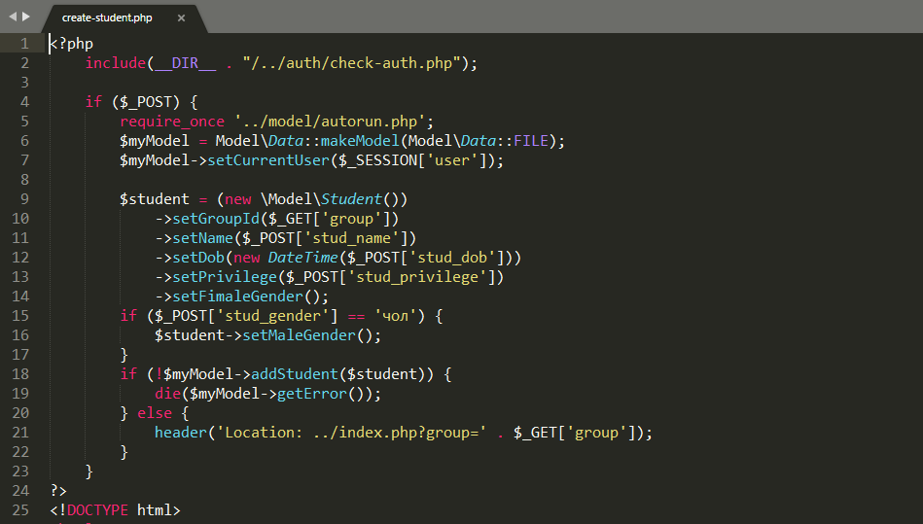

edit-student.php
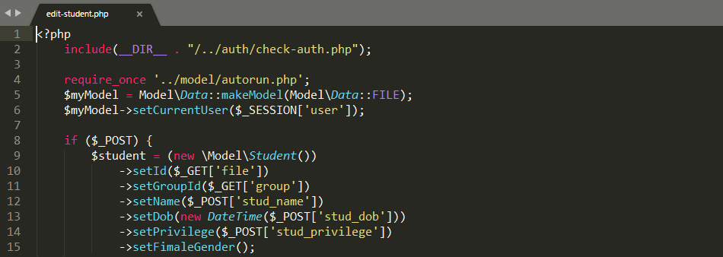
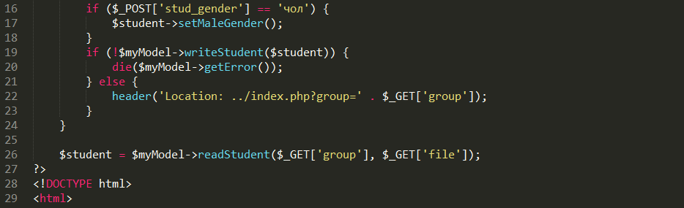
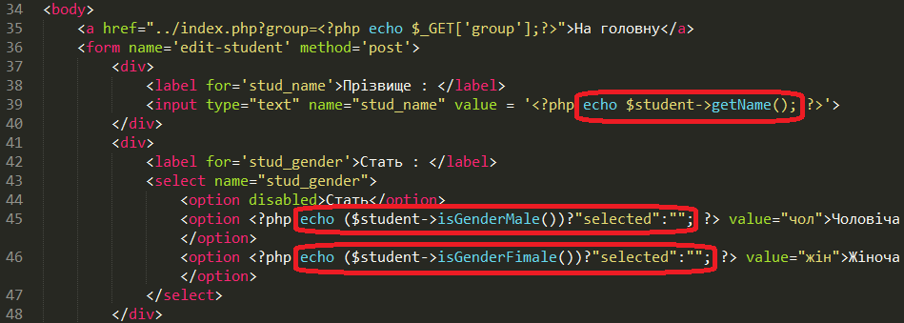
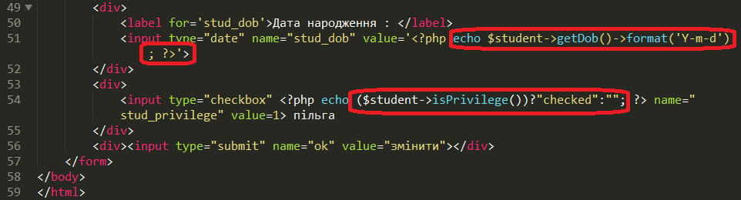

delete-student.php
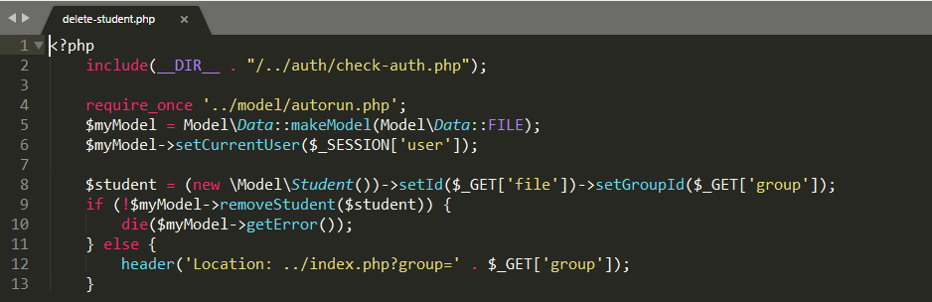
Перевіряємо роботу редагування даних.

- Змінюємо розділ адміністрування користувачів (index.php та edit-user.php у папці admin)
index.php
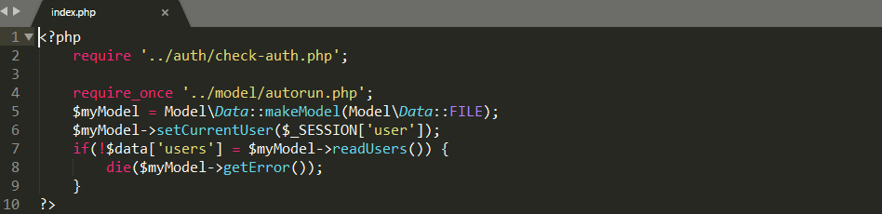
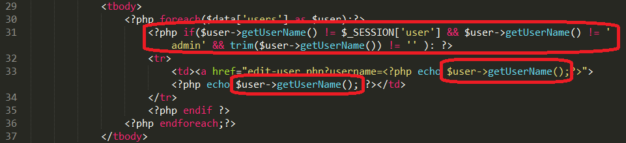

edit-user.php
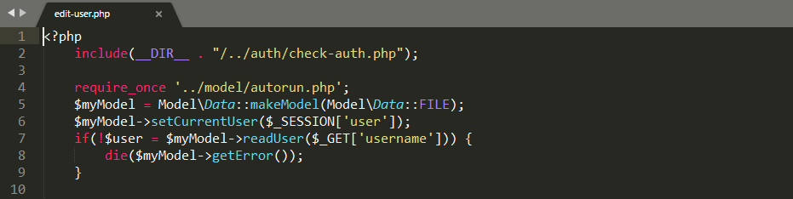
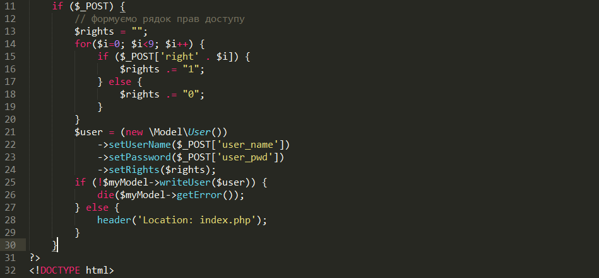
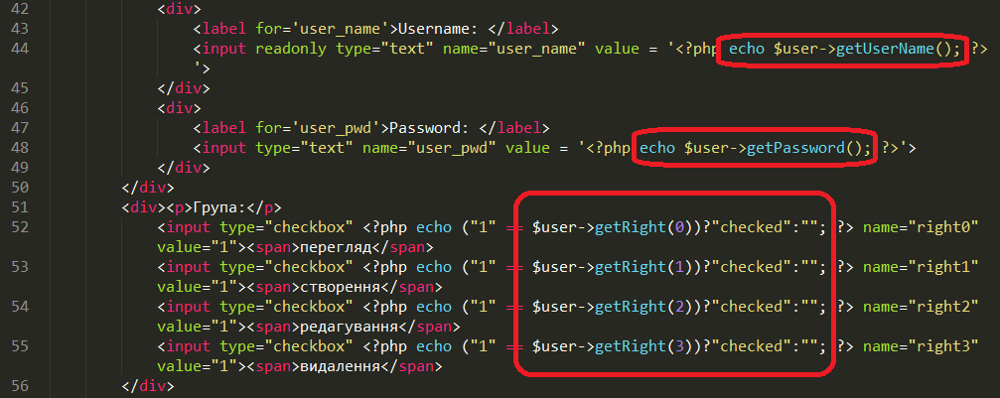
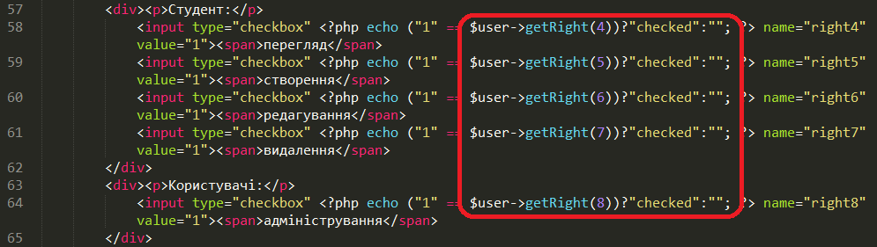
Перевіряємо роботу форми адміністрування користувачів.

- Позбівляємося від зайвого (застарілого) коду. В папці data видаляємо всі .php файли, окрім index.php (declare-*.php). В auth/check-auth.php видаляємо функцію CheckRight. Код, що залишивя в auth/check-auth.php, наведено нижче
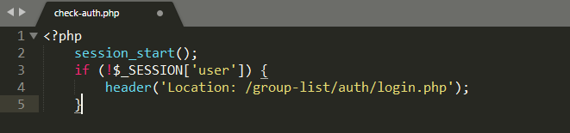
Перевіряємо правильність роботи сторінки (нічого не має змінитися).

- Збережіть файли із директорії OpenServer domains\localhost\group-list у власну папку
- Кінець роботи.

